УДК 338.27:004.056.5
JEL: C61, D81, G32, M41

ПОРОГОВОЕ БЮДЖЕТИРОВАНИЕ ЗАЩИТЫ ИНФОРМАЦИИ МАЛОГО ПРЕДПРИЯТИЯ: ДОСТИЖИМОСТЬ ПРИЕМЛЕМОГО УЩЕРБА И УСТОЙЧИВОСТЬ К ОШИБКАМ ОЦЕНКИ ЭФФЕКТИВНОСТИ МЕР

И. В. Мандрица, О. В. Мандрица
Северо-Кавказский федеральный университет, Ставрополь, Российская Федерация

Аннотация. Норматив затрат на защиту информации, рассчитанный как сумма, удерживающая каждую угрозу ниже приемлемого ущерба, опирается на параметры эффективности мер, которые у малого предприятия известны лишь приблизительно. Цель статьи — установить, при каких условиях такой норматив действительно обеспечивает приемлемый ущерб и когда ошибка оценки эффективности делает его ненадёжным. Эффект затрат описан кривой «затраты — эффект» в форме уравнения Хилла, момент удара — задачей атакующего о дисконтированном ущербе. Вводится запас достижимости δ — разность между предельной эффективностью доступных мер и требуемым снижением ущерба. Показано, что полуэластичность требуемых затрат по запасу равна −1/(hδ), а эластичность по предельной эффективности мер — −kE_{max}/(hδ): вблизи границы достижимости малая ошибка эффективности вызывает большую ошибку бюджета, при δ≤0 порог физически недостижим, а при превышении предела затрат — экономически. Для интервального множества параметров получены устойчивые требуемые затраты в замкнутой форме и три класса угроз; доминирование точного двухступенчатого правила над эвристикой сортировки доказано. Расчёты на 18 классах угроз, шести узлах времени (2023 — декабрь 2026 г., последний узел — прогноз) и 13 отраслевых профилях показали: число угроз с запасом менее 0,15 выросло с двух из десяти в 2025 г. до пяти из двенадцати в прогнозе на декабрь 2026 г.; точечный норматив обеспечивает приемлемый ущерб лишь в 48–50 % сценариев параметров; устойчивый норматив для того же набора угроз примерно вдвое дороже номинального. Устойчивое двухступенчатое правило подтверждает все заявленные закрытия угроз внутри расчётного множества параметров и 87–89 % при параметрах строго вне его, номинальные правила — 49–52 % и 39–41 %; гипотеза о сохранении надёжности не ниже 0,9 вне расчётного множества отвергнута. Переход к портфелю мер показал, что при принятой модели пересчёта стоимости мер в эффект три угрозы из десяти не закрываются полным набором мер каталога.
Ключевые слова: затраты на защиту информации, норматив затрат, малое предприятие, достижимость приемлемого ущерба, устойчивая оптимизация, интервальная неопределённость, кривая «затраты — эффект», отложенная атака.

THRESHOLD BUDGETING OF INFORMATION SECURITY IN A SMALL ENTERPRISE: REACHABILITY OF ACCEPTABLE LOSS AND ROBUSTNESS TO ERRORS IN SAFEGUARD EFFECTIVENESS
I. V. Mandritsa, O. V. Mandritsa
North-Caucasus Federal University, Stavropol, Russian Federation

Abstract. A threshold cost norm keeps every threat below acceptable loss, yet it rests on safeguard effectiveness parameters that a small firm knows only roughly. We ask when such a norm actually delivers acceptable loss and when estimation error makes it unreliable. Safeguard effect follows a Hill-type cost–response curve; attack timing follows the attacker's choice of the moment that maximises discounted damage. We introduce a reachability margin δ, the gap between the maximal effectiveness of available safeguards and the required loss reduction, and show that the semi-elasticity of required spending with respect to δ equals −1/(hδ) and its elasticity with respect to maximal effectiveness equals −kE_max/(hδ): near the reachability boundary a small effectiveness error produces a large budget error; for δ ≤ 0 the threshold is physically unreachable, and above the spending cap it is economically unreachable. For an interval parameter set we derive closed-form robust requirements and three threat classes, and prove that the exact two-stage rule dominates the sorting heuristic. Computations on 18 threat classes, six time nodes (2023 to December 2026, the last one a forecast) and 13 industry profiles show that threats with margin below 0.15 grew from 2 of 10 in 2025 to 5 of 12 in the December 2026 forecast; a point norm keeps loss acceptable in only 48–50 % of parameter scenarios; a robust norm for the same threats costs about twice as much. A robust two-stage rule confirms all claimed threat closures inside the design parameter set and 87–89 % strictly outside it, against 49–52 % and 39–41 % for nominal rules; the hypothesis of reliability of at least 0.9 outside the design set is rejected. Under the adopted cost-to-effect mapping, three threats out of ten cannot be closed by the full safeguard catalogue.
Keywords: information security costs, cost norm, small enterprise, reachability of acceptable loss, robust optimisation, interval uncertainty, cost–response curve, delayed attack.

Введение
Норматив затрат на защиту информации малого предприятия удобно задавать снизу: как сумму, при которой каждая угроза остаётся ниже ущерба, приемлемого для собственника. В предыдущей версии модели авторов такой норматив был получен в замкнутой форме через параметры кривой «затраты — эффект», а пороговое правило распределения бюджета показало преимущество по числу угроз выше приемлемого уровня. Преимущество исчезало, как только параметры кривой задавались с ошибкой. Этот результат и стал отправной точкой настоящей работы.
Ошибка в параметрах эффективности — не техническая мелочь. У малого предприятия нет статистики, по которой можно оценить, насколько многофакторная аутентификация или резервное копирование снижают ущерб именно от его угроз. Обзоры моделей вероятности нарушения безопасности [24] показывают, что выбор функциональной формы и её параметров заметно меняет оптимальные вложения, а анализ устойчивости смешанных решений «защита — страхование» [23] — что оптимум чувствителен к этим параметрам. Вопрос, при каких условиях пороговый норматив остаётся надёжным, в литературе отдельно не поставлен.
Статья отвечает на него в четыре шага. Сначала устранены три уязвимых места исходной постановки: согласована модель отложенной атаки, проверен статус вычисленного оптимума и уточнено сравнение с ориентиром Гордона — Лёба. Затем введён запас достижимости приемлемого ущерба и выведена чувствительность требуемых затрат к ошибке эффективности. Далее построен устойчивый норматив для интервального множества параметров и двухступенчатое правило распределения. Наконец, затраты на угрозы переведены в портфель мер каталога.
Проверяются две гипотезы; третье положение формулируется как утверждение и проверяется по величине эффекта.
H1. Запас достижимости угроз сокращается: доля угроз выше приемлемого ущерба с запасом δ<0,15 или с недостижимым порогом растёт от узла 2025 г. к прогнозу на декабрь 2026 г. Гипотеза отвергается, если эта доля не растёт.
H2. Устойчивое двухступенчатое правило сохраняет долю подтвердившихся закрытий угроз не ниже 0,9 и при параметрах строго вне расчётного множества Θ, тогда как у номинальных правил она ниже 0,5. Гипотеза отвергается, если верхняя граница 95-процентного доверительного интервала этой доли у устойчивого правила строго вне Θ не превышает 0,9 хотя бы в одном из проверяемых узлов.
Точный двухступенчатый критерий по построению не может уступать допустимой эвристике на той же сетке и с тем же допуском достижения порога; это положение оформлено как утверждение 3, а расчёт показывает величину выигрыша по сравнению с сортировкой PARETO-X·D.
1. Обзор исследований
Модель Л. Гордона и М. Лёба [14] связала объём вложений с функцией вероятности нарушения и дала ориентир: оптимальные вложения не превышают 1/e ожидаемых потерь. Последующие работы рассмотрели иные функции уязвимости [16], одновременные разнородные атаки при бюджетном ограничении [18], динамику и дисконтирование [21]. Л. Гордон, М. Лёб и Л. Чжоу [15] встроили модель в анализ затрат и выгод по рамке NIST и подчеркнули, что распределение средств определяется формой функции вероятности нарушения и предельной отдачей затрат. Из последних работ выделим стохастическое расширение для кластеризованных атак [10] и расширение модели на киберстрахование [29].
Неопределённость параметров рассматривалась двумя путями. Первый — анализ чувствительности оптимального решения: А. Маццокколи и М. Нальди [23] показали, насколько меняется оптимум «защита — страхование» при ошибке в параметрах функции нарушения, а в обзоре [24] сопоставили известные функциональные формы. Второй — устойчивая оптимизация. Её аппарат разработан в общей теории: интервальная и многогранная неопределённость с «ценой устойчивости» [9], теория устойчивой оптимизации [8], информационно-разрывный подход Я. Бен-Хаима [7], условная мера риска CVaR [27]. В задачах защиты устойчивое распределение бюджета рассматривалось в постановке «защитник — атакующий» с частной информацией атакующего [25]; распределение портфеля мер исследовано в [13] и сводится к задаче о рюкзаке [20].
Момент удара моделировали Р. Аксельрод и Р. Ильев [6]: атакующий удерживает доступ, пока ставки не станут максимальными. Формально это задача оптимальной остановки, родственная теореме Э. Чарнова о предельной ценности [11]. Эмпирические оценки потерь [12; 28; 31] показывают тяжёлый хвост распределения ущерба. Отчёты 2025 г. фиксируют новый класс рисков: 13 % организаций сообщили о нарушениях, затронувших модели и приложения ИИ, и 97 % из них не имели надлежащего контроля доступа к ИИ [19]; перечень OWASP для приложений на больших языковых моделях выделяет внедрение инструкций и избыточные полномочия агентов [26].
В российской литературе обоснование затрат на защиту информации развивалось в риск-ориентированной постановке [1; 2], где неопределённость оценок эффективности мер признаётся, но в норматив не переводится. Незакрытым остаётся вопрос надёжности: насколько пороговый норматив, рассчитанный по точечным оценкам эффективности, гарантирует приемлемый ущерб и как построить норматив, который эту гарантию даёт в явно заданных пределах неопределённости.
2. Модель и её согласование
2.1. Исходный ущерб угрозы. Угроза i описывается токсичностью x_{i} (нормированный индекс по банку данных угроз ФСТЭК [3]) и частотой z_{i} (доля организаций, столкнувшихся с методом атаки [4; 5; 30]). Потенциальный ущерб без защиты в долях условного ущерба L:
$D_{p}=x\left(0,25+0,75z\right),$ (1)
где D_{p} — потенциальный ущерб; x — токсичность; z — частота атак; коэффициенты 0,25 и 0,75 задают минимальную долю ущерба редкой угрозы и вклад частоты.
Достижимый ущерб растёт по мере закрепления атакующего в системе:
$D\left(τ\right)=\frac{D_{∞}}{1+\frac{1−ρ_{0}}{ρ_{0}}e^{−gτ}}, ρ\left(τ\right)=\frac{D\left(τ\right)}{D_{∞}},$ (2)
где D(τ) — достижимый ущерб через время τ после проникновения; D∞ — предельный ущерб; ρ₀ — доля, доступная сразу; g — скорость наращивания; ρ(τ) — зрелость атаки. При интенсивности обнаружения λ=1/MTTD атакующий выбирает момент удара:
$τ^{*}=\underset{τ≥0}{arg max}{D\left(τ\right)e^{−λτ}} ⇒ ρ=\max\left(ρ_{0}, 1−\frac{λ}{g}\right), τ^{*}=\frac{1}{g}\ln\left[\frac{ρ}{1−ρ}·\frac{1−ρ_{0}}{ρ_{0}}\right],$ (3)
где τ* — оптимальный момент удара; ρ — зрелость в этот момент. Условие первого порядка D′/D=λ для логистики даёт ρ=1−λ/g; при g(1−ρ₀)≤λ ожидание не окупается и удар наносится сразу.
В исходной версии модели остаточный ущерб использовал только множитель зрелости ρ, хотя задача (3) содержит вероятность сохранить доступ до удара. Эти величины отвечают на разные вопросы, поэтому вводятся две меры исходного ущерба:
$A^{уд}=D_{p}ρ, A^{ож}=D_{p}ρS, S=e^{−λτ^{*}},$ (4)
где A^{уд} — ущерб при состоявшемся ударе; A^{ож} — ожидаемый ущерб после проникновения; S — вероятность, что атакующий не будет обнаружен до момента удара. Мера A^{ож} даёт нижнюю границу ожидаемых потерь, поскольку ущерб, нанесённый до обнаружения, в ней не учитывается; A^{уд} — верхнюю. Норматив, рассчитанный по ним, задаёт вилку.
Влияние выбора меры на норматив и ранжирование угроз показано в табл. 1.
Таблица 1
Норматив затрат и ранжирование угроз при двух мерах исходного ущерба
Узел | Статус данных | N по A^{уд}, тыс. руб. | N по A^{ож}, тыс. руб. | Недостижимых: A^{уд} / A^{ож} | ρ_{S} рангов A
2023 | наблюдения | 213 | 190 | 0 / 0 | 0,986
2024 | наблюдения | 318 | 281 | 0 / 0 | 0,982
2025 | наблюдения | 441 | 391 | 0 / 0 | 0,997
окт 2026 | оценка | 481 | 507 | 2 / 1 | 0,979
ноя 2026 | неполные данные | 419 | 377 | 3 / 3 | 0,979
дек 2026 | прогноз | 428 | 385 | 3 / 3 | 0,979
Ожидаемая мера снижает норматив на 10–12 %, а в октябре 2026 г. повышает его: одна угроза перестаёт быть недостижимой и входит в сумму. Ранжирование угроз почти не меняется (ρ_{S}≥0,979), потому что вероятность сохранить доступ меньше единицы лишь у пяти классов (0,66–0,93). Далее используется A^{уд}, поскольку норматив должен закрывать ущерб при состоявшемся ударе; вилка из табл. 1 приводится как оценка влияния этого выбора.
2.2. Кривая «затраты — эффект» и запас достижимости. Эффект затрат y на меры против угрозы описан уравнением Хилла [17], которым в биохимии описывают насыщение реакции по мере роста концентрации:
$E\left(y\right)=\frac{kE_{max}y^{h}}{{{EC}_{50}}^{h}+y^{h}}, D_{r}=A\left(1−E\left(y\right)\right),$ (5)
где E(y) — доля предотвращённого ущерба; y — затраты в долях средней стоимости полного набора мер по угрозе K_{R}; E_{max} — предельная эффективность; EC₅₀ — затраты половинного эффекта; h — крутизна; k — поправка класса угрозы; D_{r} — остаточный ущерб; A — исходный ущерб. В отличие от экспоненциальных функций уязвимости первого класса Гордона — Лёба [14], кривая (5) имеет явный предел эффективности kE_{max}<1: часть ущерба не устраняется никакими затратами на доступные меры.
Решив уравнение D_{r}=D_{a}, получаем требуемые затраты:
$y^{*}={EC}_{50}{\left(\frac{r}{δ}\right)}^{\frac{1}{h}}, r=1−\frac{D_{a}}{A}, δ=kE_{max}−r,$ (6)
где y* — требуемые затраты; D_{a} — приемлемый ущерб; r — доля ущерба, которую нужно предотвратить; δ — запас достижимости: на сколько предельная эффективность доступных мер превышает требуемое снижение ущерба. При δ>0 порог достижим при достаточных затратах, при δ→0 требуемые затраты неограниченно растут, при δ≤0 конечного решения нет. Отдельно действует предел допустимых затрат на одну угрозу ȳ=1,5, то есть 126,8 тыс. руб. в год.
Утверждение 1. При фиксированных r, EC₅₀ и h
$\frac{∂lny^{*}}{∂δ}=−\frac{1}{hδ}, \frac{∂lny^{*}}{∂lnδ}=−\frac{1}{h}, \frac{∂lny^{*}}{∂lnE_{max}}=−\frac{kE_{max}}{hδ},$ (7)
где первая величина — полуэластичность требуемых затрат по запасу, то есть относительное изменение затрат при абсолютном изменении запаса; вторая — эластичность по запасу; третья — эластичность по предельной эффективности мер. Доказательство следует из логарифмирования (6): ln y*=ln EC₅₀+(ln r−ln δ)/h, и ∂δ/∂E_{max}=k. Эластичность по самому запасу постоянна, поэтому рост чувствительности при малом запасе относится к абсолютной ошибке запаса и к относительной ошибке оценки эффективности: эластичность −kE_{max}/(hδ) неограниченно растёт при δ→0. Если предельная эффективность завышена на ε, истинные требуемые затраты равны y*(δ/(δ−kε))^{1/h}, а при kε≥δ порог недостижим. Относительная ошибка бюджета определяется не самой ошибкой ε, а её отношением к запасу.
2.3. Устойчивые требуемые затраты. Пусть параметры принадлежат интервальному множеству Θ=[E_{max}⁻;E_{max}⁺]×[EC₅₀⁻;EC₅₀⁺]×[h⁻;h⁺]. Устойчивые требуемые затраты и множество параметров, при которых порог достижим:
${y^{*}}_{уст}=\sup_{θ∈Θ}{y^{*}\left(θ\right)}, Θ_{+}=\left\{θ : δ\left(θ\right)>0, y^{*}\left(θ\right)≤ȳ\right\};$ (8)
где y*_{уст} — затраты, обеспечивающие D_{r}≤D_{a} при любом θ∈Θ; Θ₊ — часть Θ, где порог достижим.
Утверждение 2. Возможны три случая. (а) Если δ(θ)≤0 хотя бы в одной точке θ∈Θ, а это равносильно δ(E_{max}⁻)≤0, конечной устойчивой гарантии нет: доступные меры физически недостаточны. (б) Если δ(E_{max}⁻)>0, супремум требуемых затрат в (8) конечен и достигается в вершине Θ: при E_{max}⁻, EC₅₀⁺ и h=h⁻, если r>δ(E_{max}⁻), или h=h⁺ в противном случае. (в) Если этот супремум больше ȳ, порог при принятом ограничении затрат недостижим, хотя математически достигается за его пределами; это экономическое ограничение бюджета, а не недостаточность защиты. Вершинное решение следует из монотонности (6): y* возрастает по EC₅₀, убывает по E_{max}, а по h убывает при r/δ>1 и возрастает при r/δ<1. Численная проверка на сетке 5×5×5 по всем угрозам и узлам расхождений с вершинным решением не дала.
Отсюда три класса угроз: порог достижим при всех θ∈Θ в пределах ȳ (устойчиво достижимые, множество U_{уст}), при части θ (условно достижимые) и ни при одном θ (недостижимые); для двух последних классов указывается причина — случай (а) или (в). Номинальный и устойчивый нормативы:
$N=K_{R}\sum_{i∉R}{y_{i}^{*}}, N_{уст}=K_{R}\sum_{i∈U_{уст}}{{y_{i}^{*}}_{уст}};$ (9)
где N — номинальный норматив по точечным параметрам; R — множество угроз с недостижимым при точечных параметрах порогом; N_{уст} — устойчивый норматив, гарантирующий приемлемый ущерб внутри Θ для устойчиво достижимых угроз. Гарантия действует только внутри Θ, поэтому границы множества должны иметь основание. В расчётах принят явно обозначенный сценарий: E_{max}∈[0,75;0,95], EC₅₀∈[0,20;0,40], h∈[1,2;1,8] вокруг точечных значений 0,85; 0,30; 1,5.
2.4. Эталон и правила распределения. Качество правила распределения бюджета B измеряется долей достижимого снижения ущерба:
$Q=\frac{D^{факт}−D^{прав}}{D^{факт}−D^{мин}}, D^{мин}=\min_{\sum_{i}{y_{i}}≤B}{\sum_{i}{D_{r,i}\left(y_{i}\right)}};$ (10)
где Q — индекс качества; D^{факт}, D^{прав} — суммарный остаточный ущерб при фактической структуре затрат и при оцениваемом правиле; D^{мин} — минимум суммарного ущерба при бюджете B, найденный точно на сетке методом динамического программирования. При h>1 кривая (5) имеет участок возрастающей отдачи, и жадный алгоритм сам по себе не гарантирует глобального минимума; проверка приведена в разд. 4.1.
Минимум суммарного ущерба и число угроз выше порога — разные цели. Для пороговой задачи принят двухступенчатый критерий:
$\underset{\sum_{i}{y_{i}}≤B}{lexmax}\left(\sum_{i}{𝟙\left(y_{i}≥y_{i}^{*}\right)}; −\sum_{i}{D_{r,i}\left(y_{i}\right)}\right);$ (11)
где lexmax — лексикографический максимум: сначала максимизируется число угроз, доведённых до требуемых затрат, затем среди таких решений минимизируется суммарный остаточный ущерб; 𝟙(·) — индикатор. В номинальном варианте используются y_{i}*, в устойчивом — y*_{уст,i}. Задача решается точно динамическим программированием по угрозам и сетке бюджета. Сортировка PARETO-X·D из предыдущей версии модели упорядочивает угрозы по y*/(A−D_{a}) и доводит их до порога, пока хватает бюджета; при независимых угрозах это эвристика, а не решение задачи (11).
Утверждение 3. Если PARETO-X·D и задача (11) решаются на одной сетке бюджета и с одним допуском достижения порога, точное решение (11) не уступает сортировке ни по числу угроз, доведённых до порога, ни, при равном числе, по суммарному остаточному ущербу. Распределение, полученное сортировкой, допустимо в задаче (11), а её решение лексикографически оптимально среди всех допустимых. Расчёт в разд. 4.4 измеряет величину выигрыша, а не проверяет само утверждение.
2.5. Портфель мер. Одна мера каталога действует на несколько угроз, и сумма затрат «на угрозы» может учитывать одну и ту же меру повторно. Портфельная постановка:
$y_{i}\left(s\right)=\frac{1}{K_{R}}\sum_{m}{a_{mi}c_{m}s_{m}}, \sum_{m}{c_{m}s_{m}}≤B, s_{m}∈\left\{0;1\right\};$ (12)
где s_{m} — решение о покупке меры m; c_{m} — её годовая стоимость; a_{mi} — доля стоимости меры, засчитываемая угрозе i (в расчётах a_{mi}=1 для мер из перечня угрозы, что даёт верхнюю оценку эффекта совместного использования). При 19 мерах каталога все 2¹⁹ наборов перебираются полностью, и решение точное. Эффект меры здесь выражен через её стоимость: дорогая мера не обязательно эффективнее дешёвой. Поэтому портфельная постановка оценивает реализуемость закупки при принятой модели пересчёта стоимости в эффект, а не эффективность реального портфеля.
2.6. Ориентир Гордона — Лёба. Для сравнения используется практическая форма ориентира: лимит затрат на угрозу не выше 1/e её ожидаемых потерь, с пропорциональным сокращением при нехватке бюджета:
$z_{i}=\frac{A_{i}L}{eK_{R}}, y_{i}=\min\left(1, \frac{B}{\sum_{j}{z_{j}}}\right)·z_{i}.$ (13)
где z_{i} — лимит затрат на угрозу; L — условный ущерб. При ∑z_{j}>B правило становится пропорциональным распределением по исходному ущербу. Это свойство принятого способа сокращения лимитов, а не следствие исходной модели Гордона — Лёба, в которой распределение определяется функциями вероятности нарушения и предельной отдачей затрат [15]. Поэтому далее правило называется пропорциональным распределением лимитов по ориентиру Гордона — Лёба, а роль эталона играет точный минимум (10).
3. Данные
Рассмотрены 18 классов угроз в шести узлах времени. Узлы 2023–2025 гг. построены по отраслевым отчётам, октябрь 2026 г. — оценка, ноябрь — неполные данные на 7 ноября, декабрь — прогноз; выводы по последнему узлу носят прогнозный характер. Токсичность получена по связи классов с угрозами банка данных ФСТЭК [3], частоты — по отчётам [4; 5; 30]. В узле 2023 г. представлено 15 классов, с 2024 г. — 16 (добавлен LLM Jailbreaking), с октября 2026 г. — 18 (два класса угроз ИИ-агентов). Из 16 классов узла 2024 г. частоты девяти наблюдаемы, семи — заданы экспертно; частоты двух классов угроз ИИ-агентов экспертные. Полный перечень дан в табл. 2.
Таблица 2
Перечень классов угроз модели
Класс угрозы | Появляется с узла | Частота | Поправка k
Ransomware / APT | 2023 | наблюдаемая | 1
Triple Extortion | 2023 | экспертная | 1
Supply Chain | 2023 | наблюдаемая | 1
Quantum-Decrypt | 2023 | наблюдаемая | 1
Phishing / BEC | 2023 | наблюдаемая | 1
XSS / инъекции | 2023 | наблюдаемая | 1
Brute Force | 2023 | наблюдаемая | 1
DDoS | 2023 | наблюдаемая | 1
Deepfake-атаки | 2023 | экспертная | 1
LLM Jailbreaking | 2024 | экспертная | 1
Data Poisoning | 2023 | экспертная | 1
Token Theft | 2023 | наблюдаемая | 1
Cryptojacking | 2023 | наблюдаемая | 1
Ghost Logging | 2023 | экспертная | 1
IoT / OT | 2023 | экспертная | 1
Config Drift | 2023 | экспертная | 1
Заражение ИИ-агентов | окт 2026 | экспертная (новый класс) | 0,6
Автономные атаки ИИ-агентов | окт 2026 | экспертная (новый класс) | 0,8
Таблица согласует состав модели: 9 наблюдаемых и 7 экспертных частот относятся к 16 классам 2024 г., ещё два класса появляются с октября 2026 г. Поправка k<1 задана только для угроз ИИ-агентов, и выводы о их недостижимости зависят от этого допущения. Параметры ρ₀ и g — экспертные оценки по описаниям тактик атак. Каталог содержит 19 мер с годовой стоимостью для малого предприятия (от 8 до 80 тыс. руб.), стоимость шести мер оценочная. Бюджет — 300 тыс. руб. в год, условный ущерб L — 3 млн руб., приемлемый ущерб D_{a}=0,12.
Сопоставление частот 2024 г. с данными проведено раздельно. По девяти классам с наблюдаемыми частотами ранговая корреляция модели и данных ρ_{S}=0,56 (p≈0,12), по всем шестнадцати классам 2024 г. — ρ_{S}=0,39 (p≈0,14). Согласие умеренное и статистически незначимое; это ограничение переносится на все расчёты ниже.
Отраслевые профили для 13 видов деятельности по ОКВЭД 2 масштабируют токсичность угрозы зависимостью отрасли от атакуемых активов, а частоту — множителем сценария. Расчётный комплект — снимок параметров модели, скрипт, перечень версий библиотек и инструкция запуска — размещён в открытом репозитории https://github.com/goxaman2-dot/calculator-cyber-risk-2026 (каталог reproducibility); начальные значения генераторов случайных чисел фиксированы.
Положение угроз в пространстве «токсичность — частота — ущерб» в трёх узлах показано на рис. 1 (снимки калькулятора «КиберСмета» в режиме рисунка для статьи).
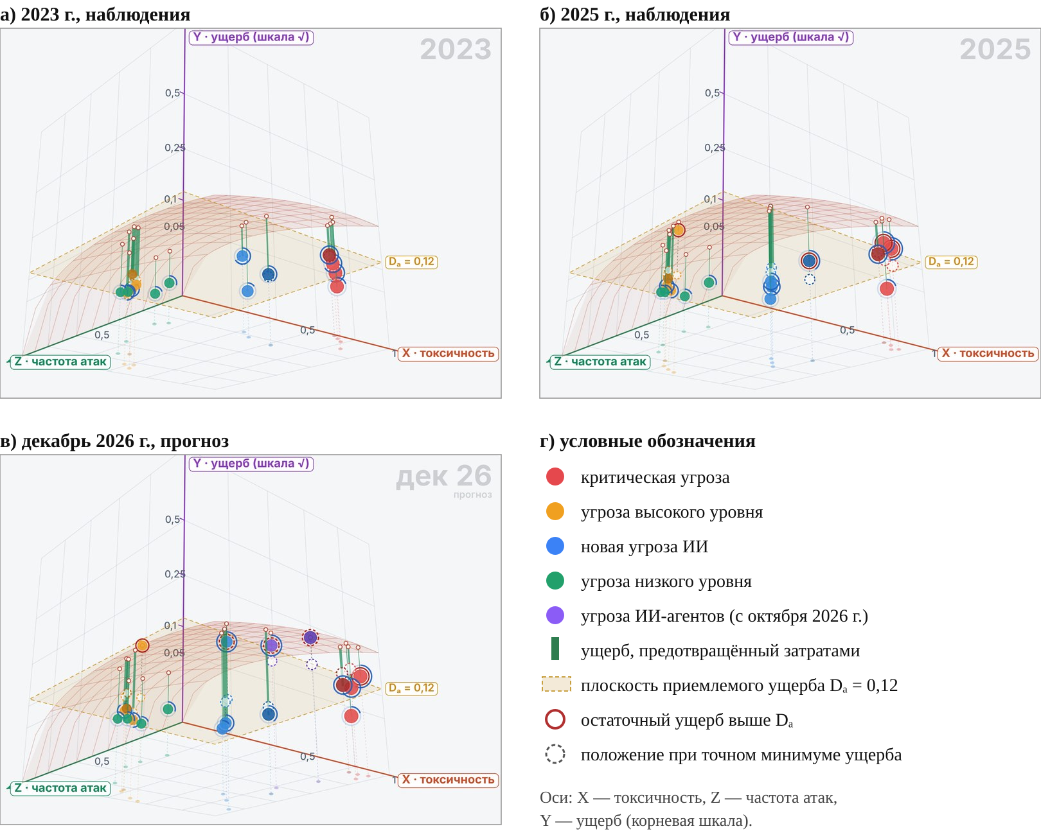
Рис. 1. Ландшафт угроз при фактической структуре затрат: а — 2023 г.; б — 2025 г.; в — декабрь 2026 г. (прогноз); г — условные обозначения
Рисунок показывает сдвиг ландшафта: к декабрю 2026 г. над плоскостью приемлемого ущерба поднимаются угрозы ИИ-агентов и новые угрозы ИИ, а зелёные отрезки предотвращённого ущерба у них короче, чем у классических угроз. Количественно этот сдвиг описан классами достижимости в разд. 4.2.
4. Результаты
4.1. Статус эталона. Чтобы индекс Q не зависел от свойств приближённого алгоритма, жадный алгоритм с упреждением сравнён с точным решением на той же сетке (табл. 3).
Таблица 3
Суммарный остаточный ущерб: жадный алгоритм и точный минимум, тыс. руб.
Узел | Факт | Жадный, сетка 300 | Точный, сетка 300 | Точный, сетка 600 | Разрыв, % от D^{факт}−D^{мин}
2023 | 3854 | 3183,9 | 3183,9 | 3183,8 | 0,00
2024 | 5220 | 4288,3 | 4288,3 | 4288,2 | 0,00
2025 | 6211 | 5068,1 | 5068,1 | 5068,0 | 0,00
окт 2026 | 8805 | 7429,5 | 7429,5 | 7429,4 | 0,00
ноя 2026 | 9173 | 7724,0 | 7724,0 | 7724,0 | 0,00
дек 2026 | 9518 | 8000,0 | 8000,0 | 7999,9 | 0,00
Во всех узлах жадный алгоритм совпал с точным минимумом на сетке, а измельчение сетки вдвое меняет ущерб менее чем на 0,01 %. Значения Q из предыдущей версии модели сохраняют силу; далее эталоном служит точный минимум.
4.2. Запас достижимости и чувствительность бюджета. Запас, эластичность и устойчивость требуемых затрат по угрозам узла 2025 г. приведены в табл. 4.
Таблица 4
Запас достижимости и чувствительность требуемых затрат, узел 2025 г. (наблюдения)
Угроза | A^{уд} | δ | y*, тыс. руб. | Полуэласт. по δ | Эласт. по E_{max} | y* при E_{max}=0,80 | Класс в Θ | Доля сценариев с D_{r}≤D_{a}
Ransomware / APT | 0,166 | 0,57 | 15,7 | −1,17 | −0,99 | 16,7 | устойчивый | 0,50
Triple Extortion | 0,167 | 0,57 | 15,9 | −1,17 | −1,00 | 16,9 | устойчивый | 0,50
Token Theft | 0,181 | 0,51 | 19,1 | −1,30 | −1,10 | 20,5 | устойчивый | 0,50
Phishing / BEC | 0,212 | 0,42 | 26,0 | −1,60 | −1,36 | 28,3 | устойчивый | 0,48
Quantum-Decrypt | 0,230 | 0,37 | 30,0 | −1,79 | −1,52 | 33,0 | устойчивый | 0,48
DDoS | 0,297 | 0,25 | 44,9 | −2,63 | −2,24 | 52,0 | устойчивый | 0,48
Deepfake-атаки | 0,309 | 0,24 | 47,6 | −2,80 | −2,38 | 55,6 | устойчивый | 0,48
XSS / инъекции | 0,328 | 0,22 | 51,9 | −3,08 | −2,62 | 61,8 | условный | 0,48
LLM Jailbreaking | 0,467 | 0,11 | 92,2 | −6,22 | −5,29 | > ȳ (140,2) | условный | 0,48
Brute Force | 0,481 | 0,10 | 97,6 | −6,71 | −5,70 | > ȳ (155,6) | условный | 0,48
Таблица показывает механизм потери устойчивости. При запасе 0,57 завышение предельной эффективности на 0,05 означает недооценку требуемых затрат на 6 %, при запасе 0,22 — на 19 %. У угроз с запасом около 0,10 истинные требуемые затраты (140–156 тыс. руб.) превышают предел ȳ, хотя запас остаётся положительным (0,05–0,06): это случай (в) утверждения 2, экономическое, а не физическое ограничение. Эластичность по предельной эффективности меняется от −1,0 до −5,7 при неизменной эластичности по запасу −0,67. Последний столбец показывает другое: точечные требуемые затраты удерживают ущерб ниже порога лишь в 48–50 % из 2000 сценариев внутри Θ. Точечный норматив — медианная, а не гарантированная оценка.
Зависимость ошибки бюджета от величины запаса показана на рис. 2.
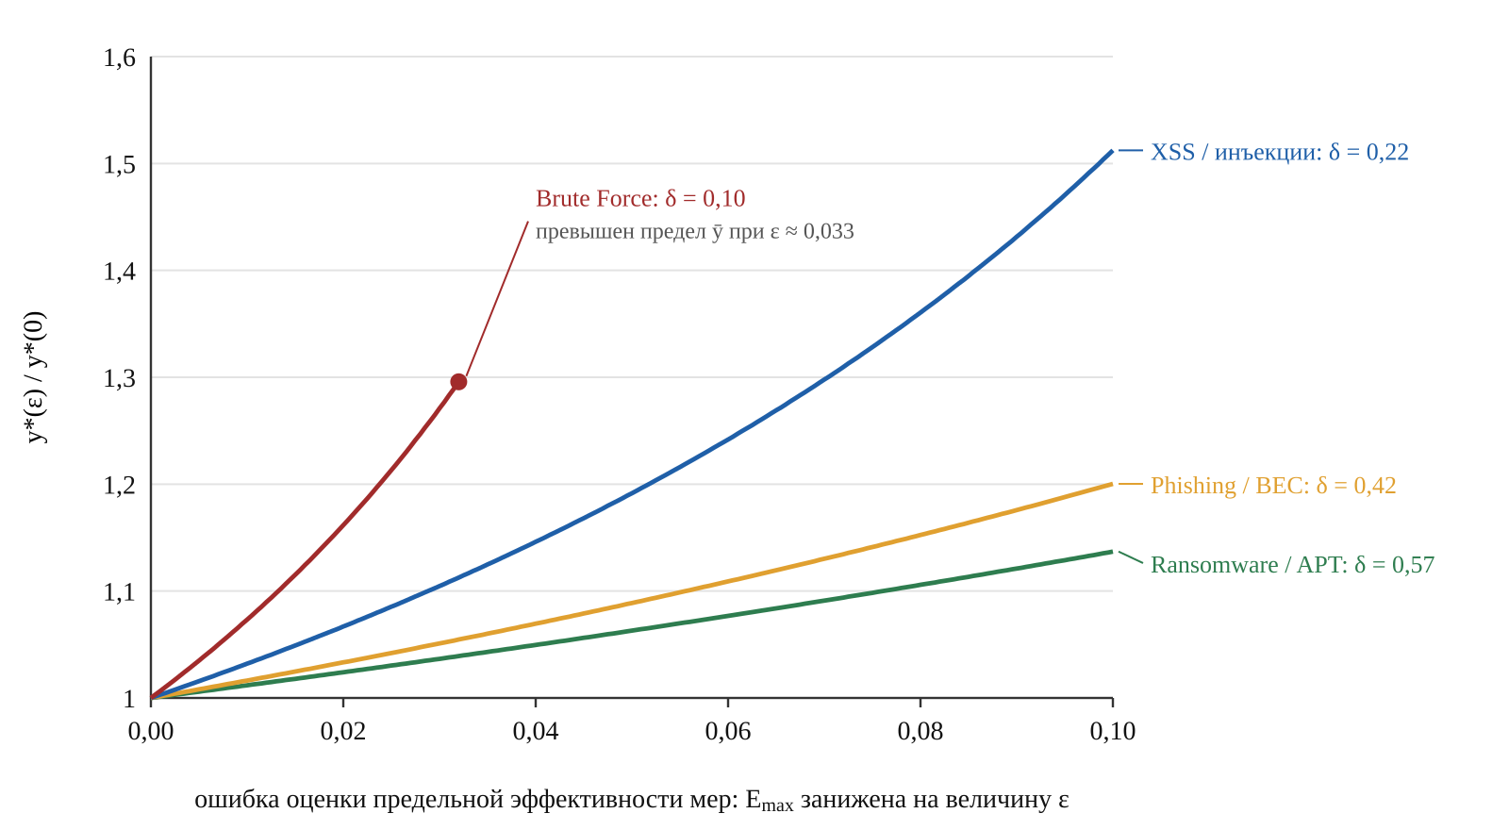
Рис. 2. Отношение истинных требуемых затрат к расчётным при завышении предельной эффективности мер на ε, узел 2025 г.
Рисунок подтверждает утверждение 1: при одной и той же ошибке ε кривые расходятся тем сильнее, чем меньше запас. У перебора паролей с запасом 0,10 требуемые затраты превышают предел ȳ уже при ε≈0,033, а у шифровальщиков при ε=0,10 ошибка бюджета не превышает 14 %.
Распределение угроз по классам достижимости во времени дано на рис. 3.
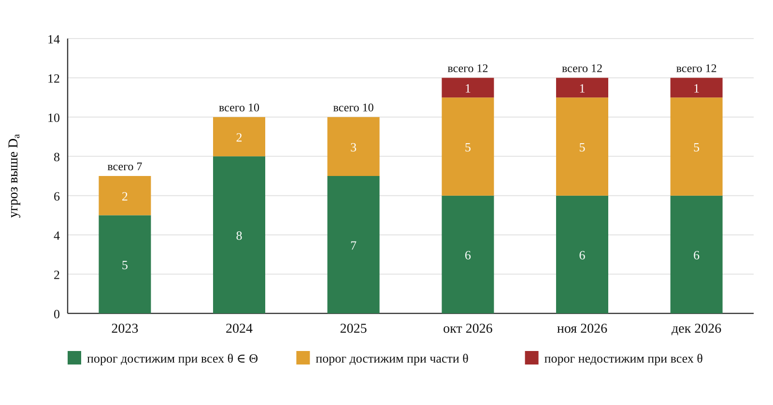
Рис. 3. Классы достижимости приемлемого ущерба по узлам времени (декабрь 2026 г. — прогноз)
Число устойчиво достижимых угроз не растёт с 2024 г., а прирост числа угроз выше порога приходится на условно достижимые и недостижимые. Доля угроз с запасом менее 0,15 или с недостижимым порогом составляет 2 из 10 в 2025 г. и 5 из 12 в октябре — декабре 2026 г. Гипотеза H1 не отвергается. Оговорка существенна: единственная недостижимая во всём Θ угроза («Заражение ИИ-агентов») получает этот статус из-за заданной поправки k=0,6. При k=1 в декабре 2026 г. недостижимой остаётся одна угроза из трёх, отнесённых к недостижимым при точечных параметрах. Резистентность угроз ИИ-агентов в модели — во многом следствие допущения о неполноте каталога мер, а не независимо установленный факт. Причины по угрозам прогнозного узла различаются: у «Заражения ИИ-агентов» запас отрицателен во всём Θ (случай (а)); у перебора паролей, LLM Jailbreaking и автономных атак ИИ-агентов запас меняет знак внутри Θ; у DDoS и Deepfake-атак запас положителен, но требуемые затраты при неблагоприятных параметрах превышают ȳ (случай (в)).
Где на ландшафте расположены угрозы разных классов, показано на рис. 4: калькулятор окрашивает точки по классу достижимости.
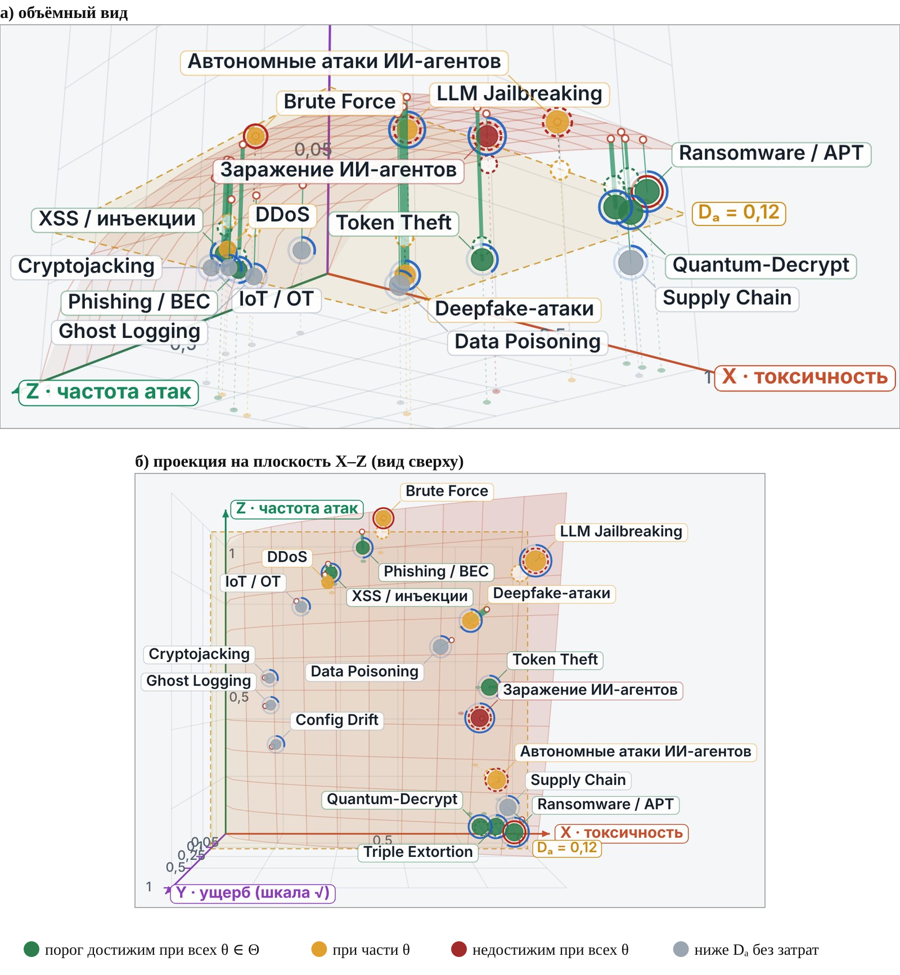
Рис. 4. Классы достижимости приемлемого ущерба на ландшафте угроз, декабрь 2026 г. (прогноз), правило PARETO-X·D
Проекция сверху показывает закономерность: устойчиво достижимые угрозы (зелёные) сосредоточены у оси токсичности при низкой частоте, условно достижимые (оранжевые) — в зоне высокой частоты и средней токсичности, недостижимая угроза — в зоне высокой токсичности и средней частоты. Рисунок подтверждает, что классы достижимости определяются положением угрозы на ландшафте, а не только её номером в списке.
4.3. Цена устойчивости норматива. Номинальный и устойчивый нормативы сопоставлены на рис. 5.
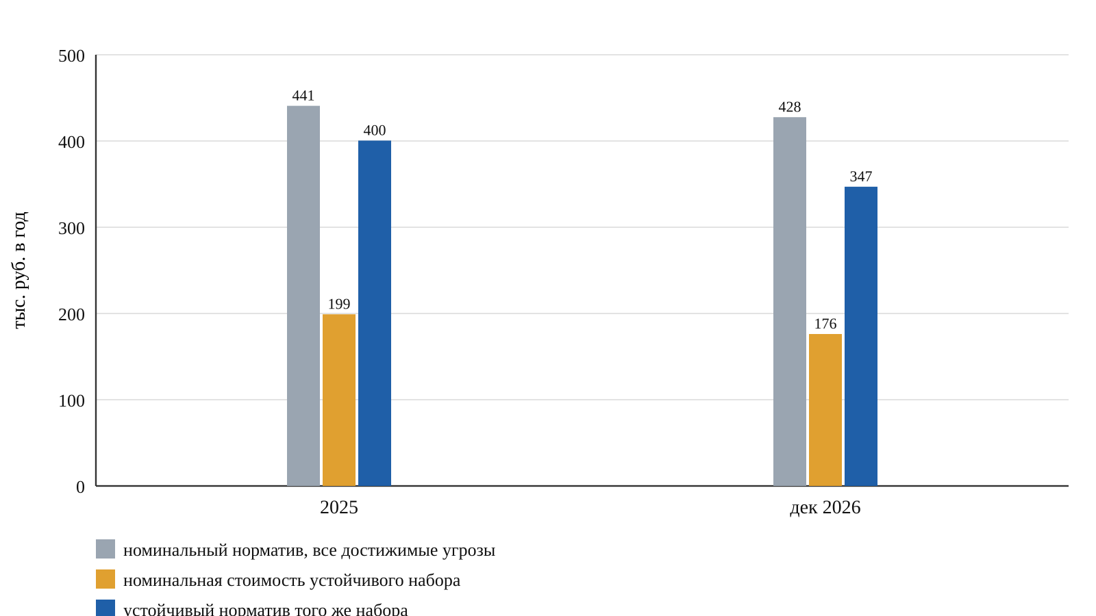
Рис. 5. Номинальный и устойчивый нормативы затрат, тыс. руб. в год
Для устойчиво достижимых угроз гарантия приемлемого ущерба внутри Θ обходится примерно вдвое дороже точечного расчёта: 400 тыс. руб. против 199 тыс. руб. в 2025 г. и 347 тыс. руб. против 176 тыс. руб. в декабре 2026 г. Устойчивый норматив меньше номинального по всем угрозам только потому, что условно достижимые угрозы в него не входят. Для них нужен либо уточнённый расчёт по данным, либо условный бюджет, либо другой способ обработки риска. Остающийся неприемлемый ущерб угроз, недостижимых при точечных параметрах, при предельных затратах равен 226 тыс. руб. в октябре, 316 тыс. руб. в ноябре и 452 тыс. руб. в декабре 2026 г.; эту величину следует показывать рядом с нормативом, иначе снижение норматива читается как улучшение.
Отраслевой разрез в прогнозном узле приведён в табл. 5.
Таблица 5
Номинальный и устойчивый нормативы по отраслевым профилям ОКВЭД 2, декабрь 2026 г. (прогноз)
Профиль ОКВЭД 2 | N, тыс. руб. | Недостижимых при точечных параметрах | Устойчивых / условных / недостижимых в Θ | N_{уст}, тыс. руб.
Без отраслевой поправки | 428 | 3 | 6 / 5 / 1 | 347
47 Розничная торговля | 451 | 2 | 7 / 4 / 1 | 304
47.91 Торговля через интернет | 459 | 4 | 5 / 6 / 1 | 361
46 Оптовая торговля | 227 | 5 | 7 / 4 / 1 | 463
56 Общественное питание | 336 | 2 | 7 / 4 / 1 | 209
55 Гостиницы | 383 | 4 | 5 / 6 / 1 | 306
10–33 Обрабатывающие производства | 460 | 2 | 7 / 4 / 1 | 283
41–43 Строительство | 327 | 3 | 7 / 4 / 1 | 272
49–53 Транспорт и логистика | 347 | 4 | 7 / 4 / 1 | 498
62–63 Разработка ПО, ИТ-услуги | 438 | 4 | 6 / 5 / 2 | 377
69–74 Профессиональные услуги | 257 | 5 | 6 / 5 / 1 | 431
85 Образование | 350 | 4 | 5 / 6 / 1 | 300
86 Здравоохранение | 471 | 3 | 6 / 5 / 1 | 406
В трёх отраслях (46, 49–53, 69–74) устойчивый норматив выше номинального по всем угрозам: номинальный расчёт там занижен, потому что четыре-пять угроз выпадают из суммы как недостижимые при точечных параметрах. В остальных отраслях устойчивый норматив ниже за счёт исключения условно достижимых угроз. Сравнивать отрасли по одному номинальному нормативу без указания классов достижимости некорректно.
4.4. Правила распределения и надёжность закрытий. Правила сопоставлены в узлах 2025 г. и декабря 2026 г. Все правила, включая PARETO-X·D, рассчитаны на одной сетке бюджета (300 порций) с одинаковым допуском достижения порога. Ошибка параметров моделировалась двумя выборками по 2000 сценариев: внутри Θ и строго вне Θ — из расширенного параллелепипеда E_{max}∈[0,70;0,95], EC₅₀∈[0,15;0,50], h∈[1,0;2,5] за вычетом Θ. Параметры распределены равномерно и независимо; зависимости между ними не моделировались. Доля подтвердившихся закрытий — среднее по сценариям отношения числа заявленных правилом закрытий, при которых истинный D_{r}≤D_{a}, к числу заявленных; 95-процентные интервалы получены бутстрепом по сценариям (1000 повторений). Дополнительно указана доля сценариев, в которых верны все заявленные закрытия сразу (табл. 6).
Таблица 6
Правила распределения бюджета 300 тыс. руб.: ущерб, качество и надёжность закрытий
Правило | Узел | D, тыс. руб. | Q | Выше D_{a} | Заяв-лено | Подтвердилось внутри Θ | Строго вне Θ [95 % ДИ] | Все верны вне Θ
Факт | 2025 | 6211 | 0,00 | 6 | 4 | 0,94 | 0,805 [0,795; 0,815] | 0,52
Пропорция лимитов Г — Л | 2025 | 5241 | 0,85 | 8 | 2 | 0,54 | 0,366 [0,345; 0,387] | 0,36
Минимум ущерба (точный) | 2025 | 5068 | 1,00 | 7 | 3 | 0,66 | 0,430 [0,409; 0,451] | 0,40
PARETO-X·D (на той же сетке) | 2025 | 5800 | 0,36 | 4 | 6 | 0,49 | 0,403 [0,385; 0,421] | 0,26
Двухступенчатое, номинальное | 2025 | 5354 | 0,75 | 2 | 8 | 0,50 | 0,390 [0,371; 0,408] | 0,27
Двухступенчатое, устойчивое | 2025 | 6771 | −0,49 | 4 | 6 | 1,00 | 0,871 [0,860; 0,882] | 0,77
Факт | дек 2026 | 9518 | 0,00 | 10 | 2 | 1,00 | 0,901 [0,892; 0,910] | 0,81
Пропорция лимитов Г — Л | дек 2026 | 8266 | 0,82 | 12 | 0 | — | — | —
Минимум ущерба (точный) | дек 2026 | 8000 | 1,00 | 12 | 0 | — | — | —
PARETO-X·D (на той же сетке) | дек 2026 | 9922 | −0,27 | 5 | 7 | 0,51 | 0,406 [0,387; 0,426] | 0,26
Двухступенчатое, номинальное | дек 2026 | 8745 | 0,51 | 5 | 7 | 0,52 | 0,404 [0,384; 0,423] | 0,29
Двухступенчатое, устойчивое | дек 2026 | 9469 | 0,03 | 7 | 5 | 1,00 | 0,885 [0,875; 0,894] | 0,77
Таблица разводит две цели. Пропорция лимитов по ориентиру Гордона — Лёба и точный минимум дают наименьший суммарный ущерб, но оставляют выше порога больше всех угроз. Номинальное двухступенчатое правило на той же сетке закрывает больше угроз, чем сортировка PARETO-X·D, и имеет меньший ущерб: в 2025 г. две угрозы выше порога против четырёх и 5354 тыс. руб. против 5800 тыс. руб. Однако его закрытия подтверждаются лишь в 50–52 % сценариев внутри Θ и в 39–40 % вне его. Устойчивое правило заявляет меньше закрытий, подтверждает все внутри Θ и 87–89 % строго вне его; все его закрытия сразу верны в 77 % внешних сценариев. Высокая доля у фактической структуры в декабре 2026 г. (0,90) объясняется тем, что факт «закрывает» лишь две угрозы с большим запасом.
Компромисс между суммарным ущербом и числом угроз выше порога при ошибке параметров внутри Θ виден на рис. 6.
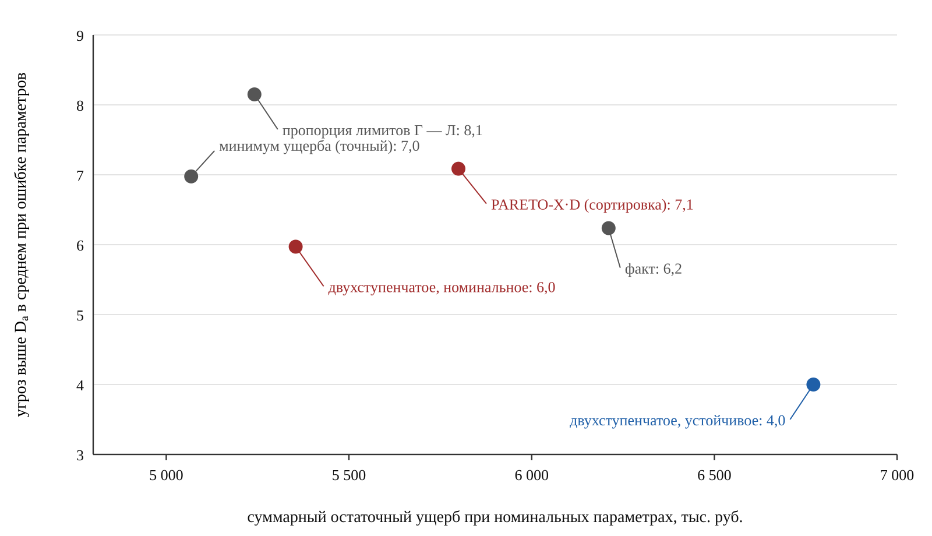
Рис. 6. Суммарный ущерб и среднее число угроз выше приемлемого уровня при ошибке параметров, узел 2025 г.
На рисунке нет правила, лучшего по обеим осям. Устойчивое двухступенчатое правило в среднем оставляет выше порога 4,0 угрозы против 6,0 у номинального двухступенчатого и 7,0 у точного минимума, но его суммарный ущерб на 1703 тыс. руб. выше минимума: деньги уходят на запас прочности по закрываемым угрозам. Выбор между правилами — решение собственника о том, что для него важнее: гарантия по отдельным угрозам или минимум суммарных потерь.
Надёжность заявленных закрытий с доверительными интервалами сведена на рис. 7.
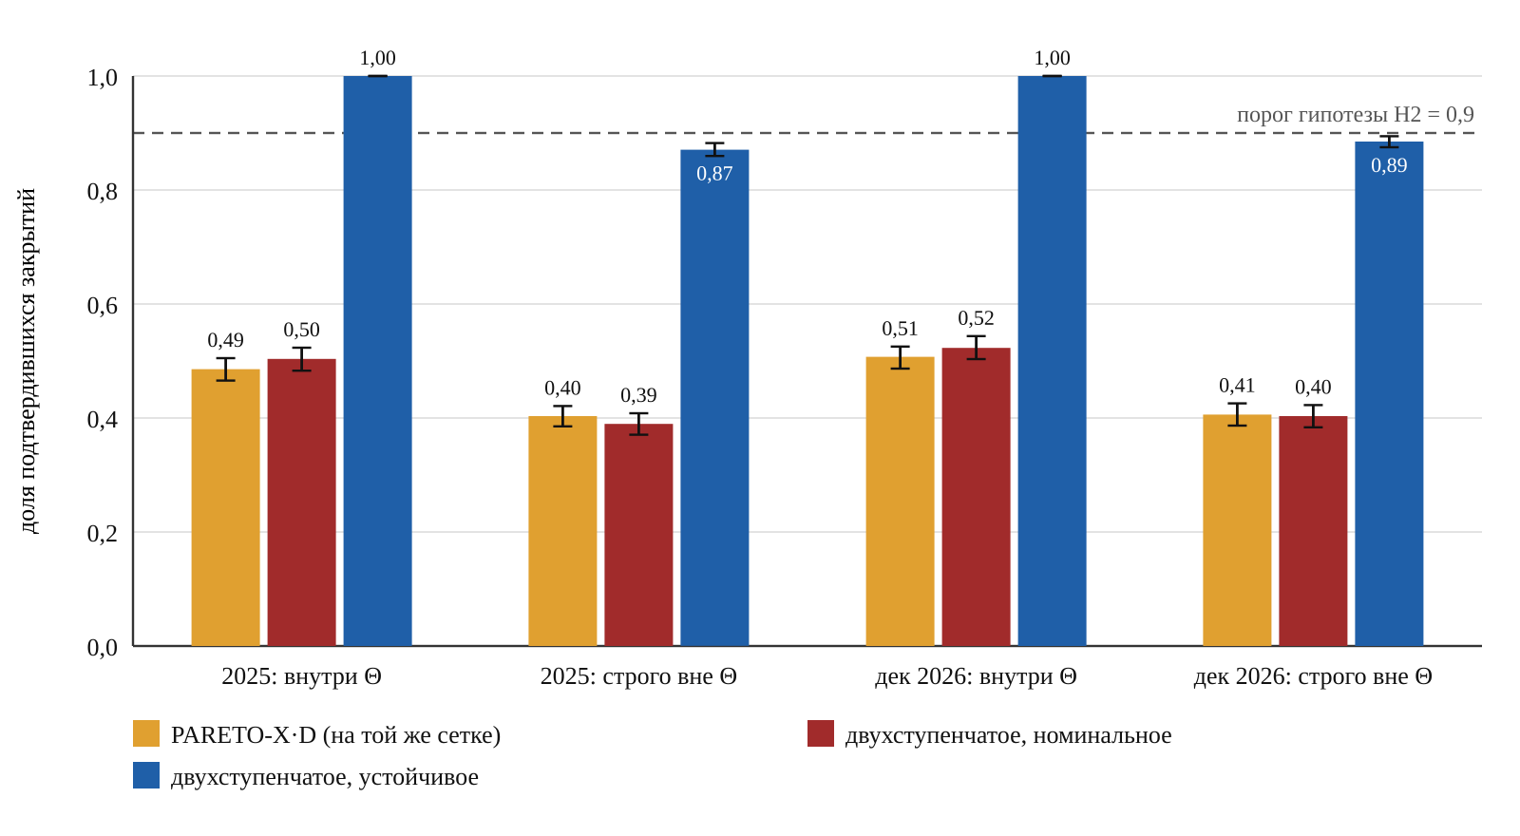
Рис. 7. Доля заявленных закрытий угроз, подтвердившихся при ошибке параметров
Номинальные правила подтверждают 49–52 % своих закрытий внутри Θ и 39–41 % строго вне него. Устойчивое правило подтверждает все закрытия внутри Θ, а строго вне Θ — 0,871 [0,860; 0,882] в 2025 г. и 0,885 [0,875; 0,894] в декабре 2026 г. Верхние границы интервалов ниже 0,9, и гипотеза H2 отвергается: гарантия устойчивого правила не переносится за пределы множества, для которого оно построено, хотя и вне его правило вдвое надёжнее номинальных. Практический вывод — границы Θ должны опираться на данные, иначе гарантия формальна. Величина выигрыша по утверждению 3 на одной сетке: число угроз выше порога у двухступенчатого критерия меньше в 2024 г. (1 против 2) и 2025 г. (2 против 4), в остальных узлах равно; суммарный ущерб совпадает в 2023 г. и октябре 2026 г. и ниже на 114, 446, 911 и 1177 тыс. руб. в 2024, 2025 гг., ноябре и декабре 2026 г.
4.5. От затрат на угрозы к портфелю мер. Результаты портфельной постановки (12) приведены в табл. 7.
Таблица 7
Норматив и распределение бюджета в постановке «портфель мер», точный перебор 2¹⁹ наборов
Показатель | 2025 | Дек 2026 (прогноз)
Угроз выше D_{a} с конечными y* | 10 | 9
Из них не закрываются полным набором мер каталога | 3 (Brute Force, Deepfake, LLM Jailbreaking) | 3 (Brute Force, Deepfake, Quantum-Decrypt)
Номинальный норматив по угрозам, тыс. руб. | 441 | 428
Минимальная стоимость набора мер, закрывающего все закрываемые набором угрозы, тыс. руб. | 198 (7 угроз) | 205 (6 угроз)
Сумма y* по тем же угрозам, тыс. руб. | 203 | 192
Лучший набор в бюджете 300 тыс. руб.: закрыто номинально / устойчиво | 7 / 4 | 6 / 4
Стоимость лучшего набора, тыс. руб. | 278 | 296
Главный вывод таблицы — непрерывный норматив по угрозам не всегда реализуем закупкой. Для трёх угроз требуемые затраты выше стоимости всех мер каталога, назначенных угрозе: у перебора паролей 97,6 тыс. руб. при перечне мер на 54 тыс. руб. Совместное использование мер уменьшает стоимость закрытия в 2025 г. (198 против 203 тыс. руб.), а неделимость мер в декабре 2026 г. её увеличивает (205 против 192 тыс. руб.). Смета, полученная из портфельной задачи, расходует бюджет без дробных остатков, и остаточный ущерб рассчитывается для фактически купленного набора, а не для денег, распределённых по угрозам. Вывод о трёх незакрываемых угрозах устойчив к допущению a_{mi}=1: при меньших долях засчитываемой стоимости эффект мер только уменьшается. Остальные числа таблицы — оценки реализуемости закупки при принятой модели пересчёта стоимости в эффект, а не доказанная эффективность реального портфеля.
4.6. Чувствительность к приемлемому ущербу. Норматив узла 2025 г. немонотонно зависит от D_{a}: 491 тыс. руб. при D_{a}=0,08, 340 тыс. руб. при 0,10, 441 тыс. руб. при 0,12, 292 тыс. руб. при 0,15 и 158 тыс. руб. при 0,20. Немонотонность вызвана переходом угроз между классами: при D_{a}≤0,10 две угрозы становятся недостижимыми и выпадают из суммы. Это ещё один довод показывать норматив вместе с перечнем недостижимых угроз и их неприемлемым ущербом.
4.7. Реализация. Модель встроена в калькулятор «КиберСмета». Руководитель выбирает вид деятельности по ОКВЭД 2 и видит ландшафт угроз (рис. 1), классы достижимости (рис. 4), норматив и смету мер. Для подготовки рисунков в калькулятор добавлен режим рисунка для статьи: без элементов управления, с увеличенными подписями и окраской точек по классу достижимости. Следующая версия калькулятора должна показывать рядом с номинальным нормативом устойчивый норматив, класс и причину недостижимости каждой угрозы и остающийся неприемлемый ущерб.
5. Обсуждение
Фальсифицируемость. Каждая гипотеза имеет порог отвержения: H1 не отвергнута, H2 отвергнута для параметров строго вне Θ. Утверждения 1–3 проверяемы алгебраически и численно. Воспроизводимость. Параметры, множество Θ, законы распределения, сетки, число сценариев и начальные значения генераторов приведены полностью; расчётный комплект открыт; эталон найден точно. Строгость. Устранены уязвимые места исходной постановки: модель отложенной атаки дополнена вероятностью сохранить доступ, статус оптимума подтверждён точным решением, сравнение с ориентиром Гордона — Лёба переформулировано без утверждения о сведении исходной модели к пропорции, термины чувствительности закреплены (полуэластичность и эластичность), физическая и экономическая недостижимость разграничены, все правила сравниваются на одной сетке. Объяснительность. Запас достижимости объясняет, почему пороговое правило теряет преимущество при ошибке параметров: закрываемые им угрозы — это угрозы с малым запасом, где ошибка бюджета максимальна.
Ограничения. Первое — данные: частоты семи классов и параметры зрелости заданы экспертно, согласие с наблюдениями 2024 г. умеренное и незначимое, узел декабря 2026 г. — прогноз. Второе — множество Θ: его границы заданы сценарием, а не оценены по наблюдениям; параметры внутри и вне него приняты равномерно распределёнными и независимыми. Расчёт показал, что вне Θ гарантия ослабевает до 0,87–0,89, поэтому обоснование границ Θ — условие практического применения устойчивого норматива. Третье — допущение a_{mi}=1 в портфельной задаче даёт верхнюю оценку эффекта совместного использования мер. Четвёртое — недостижимость угроз ИИ-агентов следует из заданной поправки k. Пятое — угрозы считаются независимыми: взаимозависимость защиты [22] и переключение атакующего на незакрытые угрозы не моделируются и могут снизить фактическую ценность закрытия отдельной угрозы.
Для калибровки параметров по данным журнала инцидентов зарегистрированных инцидентов недостаточно: неизвестно, сколько предприятий с теми же мерами инцидентов избежали, а высокие затраты могут быть следствием прежнего ущерба. Журнал должен содержать периоды без инцидентов, экспозицию (число предприятий-лет под наблюдением), даты внедрения мер и изменения затрат. Байесовское уточнение параметров уместно как следующий этап, когда такие данные появятся; оно сузит Θ и снизит цену устойчивости.
Заключение
Пороговый норматив затрат на защиту информации надёжен тогда, когда у угроз есть запас достижимости. Полуэластичность требуемых затрат по запасу равна −1/(hδ), эластичность по предельной эффективности мер — −kE_{max}/(hδ), поэтому вблизи границы достижимости малая ошибка в оценке эффективности мер вызывает большую ошибку бюджета. При неположительном запасе конечного решения нет, а при превышении предела затрат порог недостижим экономически. В расчётах доля угроз с малым или отрицательным запасом выросла с 2 из 10 в 2025 г. до 5 из 12 в прогнозе на декабрь 2026 г.
Точечный норматив обеспечивает приемлемый ущерб лишь примерно в половине сценариев параметров. Устойчивый норматив для интервального множества параметров вычисляется в замкнутой форме по вершине множества и для устойчиво достижимых угроз примерно вдвое дороже точечного. Устойчивое двухступенчатое правило распределения подтверждает все свои закрытия внутри расчётного множества и 87–89 % строго вне его; номинальные правила — около половины внутри и 39–41 % вне. Гарантия не переносится за пределы расчётного множества, поэтому его границы должны опираться на данные. Переход к портфелю мер показывает, что при принятой модели пересчёта стоимости в эффект часть требуемых затрат по угрозам не может быть реализована закупкой мер каталога.
Для практики это означает, что вместе с нормативом руководителю нужно сообщать класс достижимости каждой угрозы, остающийся неприемлемый ущерб недостижимых угроз и цену гарантии. Дальнейшая работа — калибровка множества Θ по журналу инцидентов с экспозицией и датами внедрения мер.

Заявление об использовании инструментов искусственного интеллекта. При выполнении расчётов, подготовке рисунков и редактировании текста авторы использовали языковую модель Claude (Anthropic) как вспомогательный инструмент. Постановка задачи, модель, интерпретация результатов и выводы принадлежат авторам; расчёты воспроизводимы по открытому расчётному комплекту.

Список литературы
1. Астахов А. М. Искусство управления информационными рисками. Москва : ДМК Пресс, 2010.
2. Петренко С. А., Симонов С. В. Управление информационными рисками. Экономически оправданная безопасность. Москва : ДМК Пресс, 2004.
3. Банк данных угроз безопасности информации / ФСТЭК России. URL: https://bdu.fstec.ru (дата обращения: 07.11.2026).
4. Актуальные киберугрозы в странах СНГ: 2023 — 2024 / Positive Technologies. 2024. URL: https://www.ptsecurity.com/ru-ru/research/analytics/ (дата обращения: 07.11.2026).
5. Threat Zone 2025 / BI.ZONE. 2025. URL: https://bi.zone (дата обращения: 07.11.2026).
6. Axelrod R., Iliev R. Timing of cyber conflict // Proceedings of the National Academy of Sciences. 2014. Vol. 111, no. 4. P. 1298–1303. DOI: 10.1073/pnas.1322638111.
7. Ben-Haim Y. Info-Gap Decision Theory: Decisions Under Severe Uncertainty. 2nd ed. Oxford : Academic Press, 2006.
8. Ben-Tal A., El Ghaoui L., Nemirovski A. Robust Optimization. Princeton : Princeton University Press, 2009.
9. Bertsimas D., Sim M. The price of robustness // Operations Research. 2004. Vol. 52, no. 1. P. 35–53.
10. Callegaro G., Fontana C., Hillairet C., Ongarato B. A stochastic Gordon–Loeb model for optimal cybersecurity investment under clustered attacks : preprint. arXiv:2505.01221. 2025.
11. Charnov E. L. Optimal foraging, the marginal value theorem // Theoretical Population Biology. 1976. Vol. 9, no. 2. P. 129–136.
12. Eling M., Wirfs J. What are the actual costs of cyber risk events? // European Journal of Operational Research. 2019. Vol. 272, no. 3. P. 1109–1119.
13. Fielder A., Panaousis E., Malacaria P., Hankin C., Smeraldi F. Decision support approaches for cyber security investment // Decision Support Systems. 2016. Vol. 86. P. 13–23.
14. Gordon L. A., Loeb M. P. The economics of information security investment // ACM Transactions on Information and System Security. 2002. Vol. 5, no. 4. P. 438–457.
15. Gordon L. A., Loeb M. P., Zhou L. Integrating cost–benefit analysis into the NIST Cybersecurity Framework via the Gordon–Loeb model // Journal of Cybersecurity. 2020. Vol. 6, no. 1. Art. tyaa005.
16. Hausken K. Returns to information security investment: the effect of alternative information security breach functions on optimal investment and sensitivity to vulnerability // Information Systems Frontiers. 2006. Vol. 8, no. 5. P. 338–349.
17. Hill A. V. The possible effects of the aggregation of the molecules of haemoglobin on its dissociation curves // The Journal of Physiology. 1910. Vol. 40. P. iv–vii.
18. Huang C. D., Behara R. S. Economics of information security investment in the case of concurrent heterogeneous attacks with budget constraints // International Journal of Production Economics. 2013. Vol. 141, no. 1. P. 255–268.
19. Cost of a Data Breach Report 2025 / IBM. 2025. URL: https://www.ibm.com/reports/data-breach (accessed: 07.11.2026).
20. Kellerer H., Pferschy U., Pisinger D. Knapsack Problems. Berlin : Springer, 2004.
21. Krutilla K., Alexeev A., Jardine E., Good D. The benefits and costs of cybersecurity risk reduction: a dynamic extension of the Gordon and Loeb model // Risk Analysis. 2021. Vol. 41, no. 10. P. 1795–1808. DOI: 10.1111/risa.13713.
22. Kunreuther H., Heal G. Interdependent security // Journal of Risk and Uncertainty. 2003. Vol. 26, no. 2–3. P. 231–249.
23. Mazzoccoli A., Naldi M. Robustness of optimal investment decisions in mixed insurance/investment cyber risk management // Risk Analysis. 2020. Vol. 40, no. 3. P. 550–564.
24. Mazzoccoli A., Naldi M. An overview of security breach probability models // Risks. 2022. Vol. 10, no. 11. Art. 220.
25. Nikoofal M. E., Zhuang J. Robust allocation of a defensive budget considering an attacker's private information // Risk Analysis. 2012. Vol. 32, no. 5. P. 930–943.
26. OWASP Top 10 for LLM Applications 2025 / OWASP Foundation. 2024. URL: https://genai.owasp.org (accessed: 07.11.2026).
27. Rockafellar R. T., Uryasev S. Optimization of conditional value-at-risk // Journal of Risk. 2000. Vol. 2, no. 3. P. 21–41.
28. Romanosky S. Examining the costs and causes of cyber incidents // Journal of Cybersecurity. 2016. Vol. 2, no. 2. P. 121–135.
29. Skeoch H. R. K. Expanding the Gordon–Loeb model to cyber-insurance // Computers & Security. 2022. Vol. 112. Art. 102533.
30. 2025 Data Breach Investigations Report / Verizon. 2025. URL: https://www.verizon.com/business/resources/reports/dbir/ (accessed: 07.11.2026).
31. Woods D. W., Böhme R. SoK: Quantifying cyber risk // 2021 IEEE Symposium on Security and Privacy. 2021. P. 211–228.

